Datum vydání  20. 10. 2021 | Obsah  Obnovení plného provozu příměstských a regionálních autobusů PID v říjnu 2021 1  Na sdíleném kole s Lítačkou zdarma až čtyřikrát denně na 15 minut 1  Nová linka 235 do Psychiatrické nemocnice Bohnice od 6. listopadu 2021 3  CityElefanty brzy ohlásí: Wi-Fi pokryto 3  Integrace Mladoboleslavska do PID od 12. 12. 2021 4

Obnovení plného provozu příměstských a regionálních autobusů PID v říjnu 2021
Od 1., resp. 11. října 2021 došlo na základě postupného návratu cestujících do veřejné dopravy k ukončení většiny dosavadních omezení na příměstských a regionálních linkách PID. Provoz i drtivé většině linek ve Středočeském kraji se tak vrátil do rozsahu před pandemií Covid-19.
Oproti dosavadním jízdním řádům došlo v rámci výše uvedených změn k výraznějšímu zkrácení intervalů především na páteřních trasách z Prahy do Kladna, Slaného, Unhoště, Rakovníka, Dobříše, Příbrami, Štěchovic, Sedlčan, Jílového u Prahy, Čestlic, Brandýsa nad Labem-Staré Boleslavi, Kostelce nad Labem, Neratovic, Mělníka, Odoleny Vody (linky 300, 304, 322, 324, 330, 332, 338, 342, 348, 349, 351, 360, 361, 363, 370, 372, 375, 377 386, 388, 389, 390, 392, 393, 399). Obnoveny byly také některé dosud zrušené večerní spoje, a to na linkách 300, 322, 330, 338, 342, 348, 355, 360, 361, 363, 365, 368, 369, 386, 388, 399, 423, 449, 488, 580, 592, 624. Zcela obnoven byl také provoz dočasně zrušené linky 688 Nehvizdy – Mstětice a noční linky 959 Praha – Kostelec nad Černými lesy.

Na sdíleném kole s Lítačkou zdarma až čtyřikrát denně na 15 minut
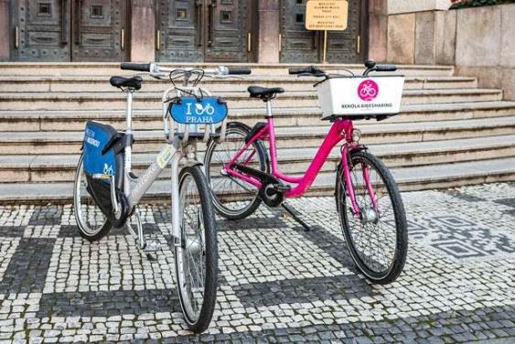
Praha spustila 11. října 2021 pilotní projekt propojení sdílených kol s Pražskou integrovanou dopravou. Každý majitel elektronické předplatní jízdenky pro Prahu bude moci využít zdarma až čtyřikrát denně prvních 15 minut jízdy na sdíleném kole provozovatelů Rekola a Nextbike s cílem nabídnout výhodnou kombinaci pražské MHD s jízdou na kole. V podzimním pilotním provozu tak chceme otestovat zájem lidí o tuto službu.
Po vzoru ostatních vyspělých měst i na základě dlouhodobých ohlasů uživatelů se Praha snaží nabídnout co nejatraktivnější kombinaci různých druhů pohybu po městě s cílem motivovat lidi k využití veřejné dopravy i dalších udržitelných způsobů mobility. Cílem je nabídnout komplexní služby pro pohodlný a co nejrychlejší pohyb od domu k domu. Díky využití moderních technologií a uživatelsky snadno dostupných mobilních aplikací bude je možné do Pražské integrované dopravy zapojit kromě metra, tramvají, autobusů, trolejbusů, vlaků, přívozů či lanovek i sdílená jízdní kola.
„Z tohoto projektu mám velkou radost! Propojení sdílených kol s kuponem na MHD běžně funguje v mnoha zahraničních městech, a tak nevidím důvod, proč bychom nemohli tento bonus k Lítačce nabídnout i Pražanům. Kola jsou užitečným doplňkem systému dopravy ve městě, a to hlavně na střední a krátké vzdálenosti,“ říká Zdeněk Hřib, primátor hlavního města Prahy.
„Chceme Pražanům usnadnit „první a poslední míli“ jejich cesty Prahou a ještě více zatraktivnit dlouhodobé kupony MHD. Kola a MHD se nevylučují, naopak se mohou výborně doplňovat, když se potřebujeme rychle dopravit třeba ke stanici metra nebo naopak se z MHD dostat domů. I proto jsme začali ve velkém přidávat cyklostojany ke stanicím metra a připravujeme je i u tramvajových přestupních uzlů. Po pár měsících projekt vyhodnotíme a uvidíme, jestli a jak má cenu pokračovat dál. Starat se o město není jen o opravách silnic, chodníků a tramvajových tratí nebo budování nové infrastruktury. Musíme zkoušet nové a neotřelé věci. Především v momentě, kdy něco v zahraničí úspěšně funguje. Cyklodepo nám taky skvěle šlape,“ doplňuje náměstek primátora a radní pro dopravu Adam Scheinherr.
„Kombinací těchto dvou udržitelných způsobů přepravy po Praze chceme motivovat lidi k ještě vyššímu využívání hromadné dopravy a nabídnout jim ještě pohodlnější a rychlejší cestu i v místech, kde MHD nenabízí tak časté intervaly,“ dodává ředitel ROPID Petr Tomčík.
V případě mobilní aplikace PID Lítačka se jedná o další rozšíření funkcionalit, které jsou uživatelům k dispozici. „Společnost OICT vyšla vstříc společnostem, které uzavřely dohodu s hlavním městem na provozování bikesharingu, a poskytla jim uživatelské rozhraní pro využití v jejich mobilních aplikacích. Díky tomu bude možné ověřit, zda má uživatel předplacený měsíční nebo dlouhodobý kupón,“ říká generální ředitel OICT Michal Fišer.
„Od začátku fungování Rekol věříme, že sdílená kola a městská hromadná doprava nejsou konkurencí, ale vzájemně se skvěle doplňují. To se ukázalo mimo jiné letos v létě v rámci uzavírky Vyšehradského tunelu, při které mohli Pražané využít náhradní cyklodopravy zdarma. Otevřenost podzimního zkušebního provozu pro více poskytovatelů je krokem správným směrem, díky zdravé soutěživosti jsme neustále tlačeni se vyvíjet a Pražané si zároveň mohou vybrat dle svých preferencí a zóny působení jednotlivých poskytovatelů, které mohou i střídat,“ dodává zakladatel společnosti Rekola Vítek Ježek.
„Nextbike spolupracuje s provozovateli městské hromadné dopravy po celém světě a my jsme velice rádi, že projekt takového formátu vzniká i v Praze. Bikesharing by neměl být brán jako konkurence hromadné dopravy, naopak, v chytrých městech je tato služba skvělým doplňkem a prodlouženou rukou MHD tak, aby byla doprava po městě pro občany co nejefektivnější, a tomu může tento projekt velmi pomoci. Toto téma zajímá více českých měst a myslím, že úspěšný pilotní projekt v Praze by byl skvělým odrazovým můstkem nejen pro Prahu, ale i pro další města ČR,“ dodává Tomáš Karpov z Nextbike.

Jak to funguje?
Prvních 15 minut zdarma od vypůjčení kola bude moci využít každý majitel platné elektronické předplatní jízdenky pro území Prahy (nahraný na kartě Lítačka, v mobilní aplikaci PID Lítačka nebo na platební kartě či Inkartě Českých drah), který svůj aktivní účet v Lítačce propojí s aplikacemi provozovatelů sdílených kol Rekola nebo Nextbike, a to až čtyřikrát denně.
Pro vypůjčení kola je potřeba mít staženou mobilní aplikaci poskytovatele služby sdílených kol, ve které je pro první vypůjčení nutné propojit účet v rámci bikesharingu s účtem uživatele v systému PID Lítačka (pro přihlášení stačí zadat e-mail a heslo, v případě, že si ho uživatel elektronického kuponu PID nepamatuje nebo ještě není registrovaný, lze jednoduše nastavit na www.litacka.cz). Po úspěšném propojení účtu Lítačky a bikesharingu je každé další zapůjčení kola velice snadné, systém si propojení s Lítačkou a tudíž i nárok na bezplatnou čtvrthodinu až čtyřikrát denně u jakéhokoli poskytovatele pamatuje.
Podrobnosti o využívání této služby včetně detailního návodu pro přihlášení a propojení účtů Lítačky s účtem jednotlivých poskytovatelů bikesharingu najdete na webové stránce www.pid.cz/sdilenakola.
Časově omezený pilotní projekt poběží v rámci podzimu 2021 a o jeho ukončení budeme veřejnost dopředu včas informovat. Následně Praha vyhodnotí využívání této služby a rozhodne o podobě jejího trvalého zapojení do systému Pražské integrované dopravy.

Nová linka 235 do Psychiatrické nemocnice Bohnice od 6. listopadu 2021
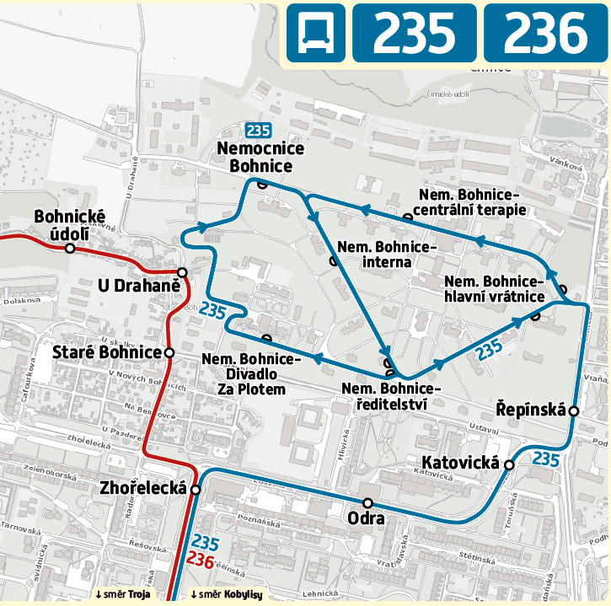
Od soboty 6. listopadu 2021 bude z důvodu zlepšení dostupnosti areálu Psychiatrické nemocnice Bohnice zavedena nová midibusová linka 235 z Troji do areálu Psychiatrické nemocnice v Bohnicích, která zároveň posílí stávající linku 236 z Podhoří, Zoologické a Botanické zahrady v Troji na bohnické sídlšitě.
Nová linka pojede v trase Podhoří – Zoologická zahrada – Krakov – Odra – Řepínská – Nemocnice Bohnice. V areálu Psychiatrické nemocnice Bohnice bude zřízeno 6 zastávek: Hlavní vrátnice – Centrální terapie – Interna – Ředitelství – Divadlo Za Plotem – Nemocnice Bohnice.
Nová linka bude provozována každý den cca od 6:30 do 20:00 v půlhodinovém intervalu, ve společném úseku s linkou 236 mezi zastávkami Podhoří a Zhořelecká bude zajištěn souhrnný interval 15 minut. Zejména v ranním a dopoledním období tak bude zkrácen souhrnný interval oproti dnešku na polovinu. V hlavní sezoně od dubna do října se počítá s nasazením kapacitnějších autobusů o délce 10,5 metru.

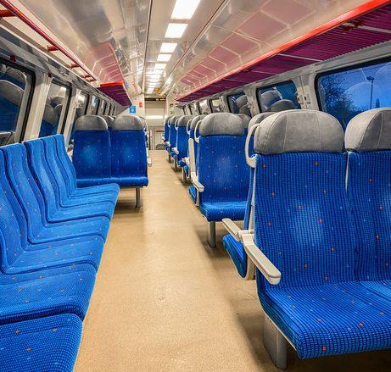
CityElefanty brzy ohlásí: Wi-Fi pokryto
Instalace Wi-Fi palubní sítě v jednotkách CityElefant se blíží k závěru. Z 82 třívozových jednotek je spuštěna už v 77 vlacích. Zbývajících pět souprav v Moravskoslezském kraji dostane Wi-Fi pokrytí do prosincového začátku nového jízdního řádu. Snadný přístup k internetu tak dostalo více než 100 tisíc cestujících denně v pražské a ostravské integrované dopravě.
„Připojení k internetu prostřednictvím Wi-Fi sítě je jednou z nejžádanějších doplňkových služeb na palubě našich vlaků, proto jsme ji ve spolupráci s objednavateli regionální dopravy v Praze, ve Středočeském a v Moravskoslezském kraji zavedli i v jednotkách CityElefant. Ty denně přepraví zhruba pětinu všech cestujících na železnici v celé České republice. Vybavení Elefantů ‚wifinou‘ tak představuje největší rozšíření této služby na české železnici,“ říká Jiří Ješeta, náměstek generálního ředitele ČD pro osobní dopravu.
„Dlouhodobě pracujeme na tom, aby cestování integrovanou dopravou bylo pro cestující co nejkomfortnější, proto jsem za rozšíření Wi-Fi v CityElefantech velmi rád a jsem přesvědčen, že to ocení i cestující ve Středočeském kraji,“ uvedl ředitel IDSK Zdeněk Šponar.
„Dvoupodlažní CityElefanty jsou vlajkovou lodí flotily příměstských vlaků v Praze a okolí. Za léta jejich provozu si je cestující velmi oblíbili pro svůj pohodlný a klimatizovaný interiér či bezbariérový nástup. Také díky těmto vlakům zájem o cestování vlakem po Praze a okolí trvale roste. Proto nyní velice vítáme další zpříjemnění každodenních cest za prací, do školy či na výlet,“ dodal ředitel ROPID Petr Tomčík
CityElefanty obsluhují páteřní linky S Pražské integrované dopravy z hlavního města do Kolína přes Český Brod i přes Nymburk, do Milovic, Benešova u Prahy, Berouna a do Kralup nad Vltavou a dále až do Ústí nad Labem. Obsluhují také některé vlaky do Přelouče a Pardubic. V Moravskoslezském kraji jezdí na páteřních linkách z Opavy přes Ostravu do Havířova a Českého Těšína, z Ostravy přes Karvinou do Mostů u Jablunkova a na některých spojích ve směru Studénka.
V rámci projektu Wi-Fi v CityElefantech je vybaveno příslušnou technologií celkem 246 vozů a Wi-Fi v nich pokrývá 25 420 sedaček. Denně najedou patrové příměstské vlaky přes 35 000 kilometrů na území pěti krajů.
Do pražských souprav CityElefant jsou navíc postupně doplňovány elektrické zásuvky 230 V 50 Hz pro dobíjení přenosné elektroniky cestujících. Díky tomu je nyní cesta vlakem do zaměstnání nebo do školy ještě výhodnější: Cestující v nich mohou pohodlně surfovat na internetu, pracovat nebo bavit se. Když k tomu připojíme relativně krátké dojezdové časy ve velkých aglomeracích a v jejich okolí bez ucpaných silnic a elektrický provoz bez emisí v centrech měst (www.cd.cz/vlakemEKO), pak se jedná o optimální způsob dopravy.

Integrace Mladoboleslavska do PID od 12. 12. 2021
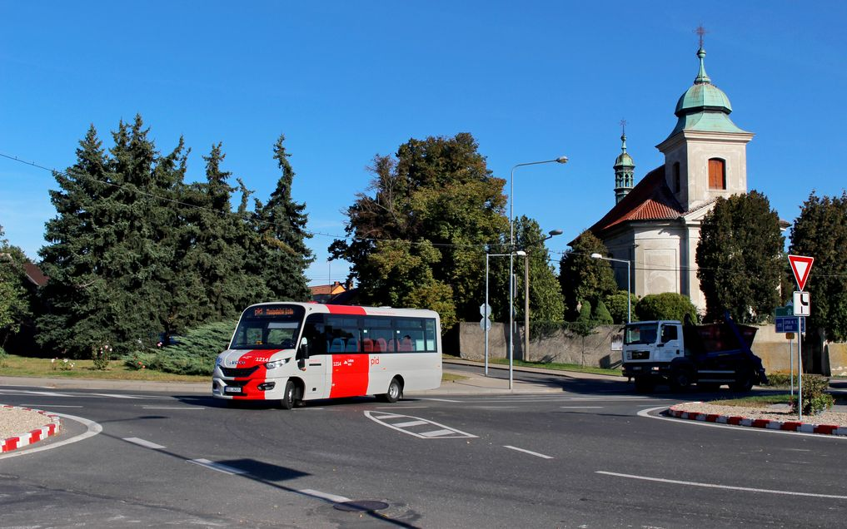
K termínu celostátních změn jízdních řádů 12. prosince 2021 se připravuje zapojení oblasti Mladoboleslavska do systému Pražské integrované dopravy. Při integraci bude zrušeno celkem 69 nezaintegrovaných linek, zavedeno 38 nových autobusových linek Pražské integrované dopravy (PID), na 12 linkách PID bude provoz upraven. Jednotlivé linky budou mezi sebou provázány, dojde tak k plošnější a efektivnější obsluze území. Provoz bude hlídán koordinačním dispečinkem. Na linkách bude platit pásmový a časový tarif PID s možností využití přestupních jízdenek i časových kuponů, a to v papírové i elektronické podobě, včetně možnosti nákupu jednorázového jízdného platební kartou u řidiče nebo pomocí mobilní aplikace PID Lítačka. Díky Tarifu PID ušetří cestující zejména při pravidelném dojíždění.

Spojení hl. m. Prahy s Mladou Boleslaví
S integrací Mladoboleslavska přichází revoluce ohledně rychlého autobusového spojení Praha – Mladá Boleslav po dálnici D10, které přechází pod objednávku Středočeského kraje.
Rychlou obsluhu spojení Praha – Mladá Boleslav zajistí čtyři nové linky: 345, 412, 700, 720 a 730. Všechny linky budou odjíždět z autobusového nádraží Černý Most a cesta do Mladé Boleslavi potrvá cca 40 minut. Vybrané spoje linky 345 pojedou přes ul. Jičínská v Mladé Boleslavi. Základní interval mezi spoji činí 20 minut, avšak ve špičkách pracovních dnů bude tento interval zkrácen. Ráno ve směru do Prahy se bude jezdit od Mladé Boleslavi v intervalu 10 minut, odpoledne opačným směrem v intervalu 15 minut, v okrajových částech dne se interval bude prodlužovat na 30–60 minut.
Z Mladé Boleslavi budou linky pokračovat zejména na území Libereckého a Královéhradeckého kraje. Vedení linky 345 je plánováno směrem na Liberec přes Mnichovo Hradiště, Březinu a Hodkovice nad Mohelkou. Trasa linky 412 bude vedena směrem na území Královéhradeckého kraje do Sobotky a Jičína. Linky 700, 720 a 730 budou pokračovat dále na území Libereckého kraje. Linka 700 bude směrována na Železný Brod, Tanvald, Desnou a Harrachov. Linka 720 bude trasována od Turnova přes Železný Brod, Semily do Vysokého nad Jizerou. Linka 730 pojede z Turnova do Semil přes Tatobity a dále do Jilemnice a Horních Míseček.
Mezi Prahou a Mladou Boleslaví bude v provozu i nová linka 315, která z Černého Mostu pojede po dálnici D10, sjede na exitu u Tuřic a dále bude pokračovat přes Tuřice, Předměřice nad Jizerou, Benátky nad Jizerou, Brodce do Mladé Boleslavi po silnici II/610. Dále pak pojede do Bakova nad Jizerou a Mnichova Hradiště. Tato linka bude v ranní špičce v provozu po 20 min., v odpolední špičce po 30 min. a v sedle po 60 min. o víkendu pak po 120 min.

Oblast Benátecko
Oblast Benátek nad Jizerou severním směrem a směrem na Bezno, která ještě nebyla integrována do PID, bude obsloužena zavedením tří linek a úpravě linek 418, 431, 467 a 667.
Obsluhu od Benátek směrem na Zdětín, Sedlec, Dolní a Horní Slivno, Kropáčovu Vrutici a Byšice zajistí nová linka 768. Ta v Benátkách bude navazovat na příjezdy i odjezdy linky 315 v obou směrech. Několik spojů navazuje v zast. Kropáčova Vrutice, Střížovice na vlaky linky S3 a R43 směrem od i do Prahy. Od prosincové změny jízdního řádu bude Sp 1543 Jizera zastavovat i v Kropáčově Vrutici, kde bude rovněž vytvořena návaznost od linky 768.
Linka 418, která je dnes ukončena v Brodcích, bude prodloužena do Horek nad Jizerou pro obsluhu místní střední odborné školy. V zast. Brodce, sokolovna bude zajištěn přestup na směr Praha.
Linka 431, která dnes jezdí mezi Lysou nad Labem a Předměřicemi nad Jizerou, bude prodloužena přes Kochánky do Benátek, kde budou spoje navazovat na příjezdy i odjezdy linky 315 v obou směrech, odkud budou dále pokračovat přes Zdětín, Chotětov, Bezno do Borče a místní části Žebice. Vybrané spoje budou pokračovat až do Skalska. V Bezně budou spoje navazovat na linku 467 (nebo 767) ve směru Mladá Boleslav.
Pro spojení Kropáčovy Vrutice, Chotětova a ve vybraných časech Horního a Dolního Slivna s Mladou Boleslaví bude sloužit nová linka 767. Ta pro svozy na směny a ze směn ve Škodě AUTO a ráno na 8. hodinu bude pokračovat z Bezna až do Mladé Boleslavi, v ostatních časech bude zajištěn přestup na linku 467. Svoz z noční směny je zajištěn přímým vozem mezi linkami 699 a 767 (viz odstavec Svoz na směny do ŠKODA AUTO).
Spojení Kadlína, Velkých Všelis a Nemyslovic bude zajišťovat nová linka 699, která bude svážet cestující z těchto obcí do Bezna, kde si budou moci přestoupit na linku 467 do Mladé Boleslavi. Stejná linka bude spojovat Mladou Boleslav s Horkami nad Jizerou a Hrušovem. V Brodcích bude možno přestoupit na linku 315 ve směru Benátky nad Jizerou a Praha. Na noční a odpolední směnu pojede vůz v celé trase mimo zast. Bezno (jako dnes linka 260 003).
Linka 467 bude výrazně posílena v úseku Mělnické Vtelno – Mladá Boleslav. Ve špičce bude v provozu každou hodinu, mimo špičku pak každé dvě hodiny.
Spojení Bezna s Niměřicemi, Doubravičkou a Strenicemi bude zajištěno linkou 769, která bude v provozu pouze ve dny školního vyučování.
Spojení Brandýsa nad Labem-Staré Boleslavi s Benátkami nad Jizerou bude zajišťovat prodloužená linka 667. Ta bude v provozu celodenně i o víkendu. Také bude zajišťovat přímou vazbu se SOŠ Horky nad Jizerou. V Benátkách bude možnost přestoupit na linku 315 ve směru Mladá Boleslav, ale i na další linky.

Oblast Bělsko
Páteřní linkou pro spojení Bělá pod Bezdězem – Mladá Boleslav bude nová linka 737. Ta bude v provozu ve špičkách pracovních dnů v intervalu 30 min., mimo špičku pak v intervalu 60–120 min. Rovněž bude v provozu i o víkendu, a to každé dvě hodiny. Právě o víkendu bude většina spojů navazovat na linku 345 ve směru Praha. O pracovní den budou tři páry spojů přímé vozy z linky 345, jeden pár pak z linky 412.
V zast. Čistá, hřiště bude mít linka 737 návaznost na linku 732, která je vedena z Čisté přes Plužnou, Březinku, Březovice do Bezdědic. Pro svozy na ranní a odpolední směnu a z ranní směny a na ranní 8. hodinu budou zajištěny přímé vozy, kdy spoj linky 732 bude pokračovat ze zast. Čistá, hřiště jako linka 737 do Mladé Boleslavi. V ostatních případech lze využít linku 712.
V zast. Bělá pod Bezdězem, nám. budou zajištěny z linky 737 návaznosti na linky v systému IDOL 250 do Doks a 267 do Ralska.
Spojení Bělé pod Bezdězem a Bakova nad Jizerou s Kněžmostem zajistí nová linka 739. V Bakově nad Jizerou budou spoje navazovat na linku 315 směrem na Mnichovo Hradiště (od Bělé) a směrem na Mladou Boleslav (od Kněžmostu). V Kněžmostě budou zajištěny návaznosti na linku 718 ve směru Mnichovo Hradiště či Dolní Bousov.
Spojení Mladé Boleslavi a Katusic budou kromě vlakové linky S33 zajišťovat i nové linky 712 a 731. Právě linka 712 bude v provozu (až na výjimky) výhradně v prokladu s vlakovými spoji, jelikož zastávky autobusové i vlakové jsou téměř totožné. Nová linka 731 pojede mezi Mladou Boleslaví a Katusicemi přes Vinec, Rokytovec, Pětikozly, Krásná Ves, Kováň a Spikaly. Z Katusic bude linka 712 pokračovat přes Sudoměř do Březovic a dále budou pokračovat přes Březinku a Plužnou až do Bělé pod Bezdězem. V určitých časech bude doplňovat spojení do Březovic i linka 731, která navíc obslouží obec Valovice i v obci.

Oblast Mnichova Hradiště
Uzlovým bodem celé oblasti se stane zast. Mnichovo Hradiště, nám. Zde budou zajištěny návaznosti zejména na linku 315, ve vybraných časech i na linku 345.
Nová linka 715 bude ve vybraných časech doplňovat linku 315 pro spojení Mnichovo Hradiště – Mladá Boleslav, avšak na rozdíl od linky 315 bude linka 715 vedena z Bakova nad Jizerou přes Novou Ves u Bakova, Ptýrov a Klášter Hradiště nad Jizerou. Dále pak bude pokračovat přes Dneboh, Olšinu a Doubravu do Žďáru. V časech, kdy linka 715 nebude pokračovat až do Mladé Boleslavi, bude ukončena v zast. Bakov nad Jizerou,žel. st., kde bude zajištěn přestup na linku 315 ve směru Mladá Boleslav.
Mužský, Boseň, Lhotici, Veselou, Sychrov, Podolí a Kruhy obslouží nová linka 716. Ta bude opět v Mnichově Hradišti navazovat na linky 315 nebo 345, v Boseni bude možnost přestoupit i na linku 718.
Směr na Český Dub obslouží nové linky 721 a 722, které budou jezdit v prokladu. Linka 721 má svou trasu přes Mohelnici nad Jizerou a Všelibice, linka 722 přes Klášter Hradiště, Jivinu, Strážiště, Hlavici a Cetenov.
Nadále budou zajištěny přímé spoje do Mladé Boleslavi z Mimoně, Dolní Krupé, Bílé Hlíny a Kláštera Hradiště. Tyto svozové spoje linky 427 budou sloužit jako expresní spoje z Mnichova Hradiště do Mladé Boleslavi, jelikož mezi Hradištěm a Boleslaví pojedou po dálnici D10, kdy sjede na exitu u zast. Zalužany ŠKODA. Linka 427 pojede ze zast. Mladá Boleslav, aut. st. i do areálu na východ od Mladé Boleslavi, kdy obslouží zast. Mladá Boleslav, SAS Autosystemtechnik a Mladá Boleslav, ŠKODA PC. Obsluhu Rokyté a Dolní Krupé od Mnichova Hradiště zajistí linka 727.
Směr na Sezemice obslouží nové linky 733 a 734. Linky budou jezdit v obdobném režimu jako dnešní linka 260 390, a to okružně, byť s rozdílem, kdy linky budou měnit číslo v Sezemicích ze 733 na 734 a naopak. V Sezemicích bude zajištěn přestup na linku 670 363 (systém IDOL) pro dojížďku do ZŠ Nechálov nebo i do Turnova. Zároveň bude formou linky 733 zajištěn svoz školáků do odborné školy v Loukovci, Hubálově, a to přímým vozem z linky 715! Rozvoz zpět bude zajištěn přímým vozem mezi linkami 733 a 315. Jeden pár spojů rovněž na lince 733 obslouží zastávku Březina, náves, která se nachází v obci Březina.
Směr na Horní a Dolní Bukovinu, Mukařov a Vicmanov obslouží nová linka 738.
Spojení na Turnov z Mnichova Hradiště zajistí nová linka 717, která pojede po silnici II/610, čímž obslouží obce Březina, Loukov, Doubrava, Svijany, Příšovice a Přepeře. Časové polohy jsou navrženy tak, aby proložily vlak v téže relaci.

Oblast Kněžmostecko
Spojení Mladé Boleslavi a Kněžmostu bude nově zajišťováno linkami 714 a 736. Obě linky budou z Mladé Boleslavi vedeny do Kosmonos a dále do Horních Stakor. Zatímco linka 736 pojede do zast. Kněžmost, Násedlnice přímo, linka 714 obslouží Dolní Stakory, Valy a Husí Lhotu. Z Násedlnice ovšem linka 714 pojede přímo přes Koprník do Kněžmostu, zatímco linka 736 obslouží Chlumín, Lítkovice a Žantov. Ze zast. Kněžmost, nám. je linka 714 vedena směrem na Branžež, Novou Ves a Srbsko. Večer jsou spoje prodlouženy až do Dobšína. Linka 736 z Kněžmostu je vedena přes Čížovku, Kamenici, Dobšín, Přepeře, Horní Bousov do Dolního Bousova. Až na vybrané časové polohy jsou vedeny spoje obou linek v prokladu. Linka 714 bude ve dnech školního vyučování prodloužena ze Srbska přes Libošovice do Sobotky. Ranní spoje obou linek do Mladé Boleslavi nepojedou do zast. Mladá Boleslav, aut. st., ale obslouží zastávky Václava Klementa, Na výstavišti, U Sportu, nám. Republiky a Jičínská.
V zast. Kněžmost, nám. bude u většiny spojů obou linek zaveden přestup na linku 718, a to do obou směrů. Linka 718 je vedena z Mnichova Hradiště přes Boseň, Kněžmost, Obruby a Dolní Bousov do Sobotky. V Sobotce bude vždy možnost přestupu na spoje linky 406 ve směru Jičín, to samé bude platit i v opačném směru. Ráno bude možnost přestupu mezi linkou 718 a 713 v Obrubech. Na linku 713 bude možno přestoupit i v Sobotce ve vybraných časech. V zast. Mnichovo Hradiště, dopravní terminál bude ve vybraných časech možnost přestupu na vlak ve směru Turnov nebo Mladá Boleslav.

Oblast Dolnobousovsko
Spojení Mladé Boleslavi s obcemi na silnici I/16 směrem na Sobotku budou zajišťovat nově linky 713 a 725. Obě linky budou vedeny z Mladé Boleslavi po silnici I/16 až do zast. Obrubce, hlavní silnice, odkud bude linka 713 vedena ve směru Obruby, Přepeře, Horní Bousov, Osek a Sobotka, linka 725 bude vedena ve směru Bechov, Rohatsko, Dolní Bousov, Zelenecká Lhota a Markvartice. Obě linky budou zajišťovat svoz zaměstnanců ve ŠKODĚ Auto na všechny směny. V zast. Sobotka, nám. bude z linky 713 možnost ve vybraných časech přestupu na linku 412 ve směru Jičín. Vybrané spoje linky 725 budou ve dnech školního vyučování pokračovat z Markvartic dále do Sobotky.
Spojení Mladé Boleslavi s Libání budou nově zajišťovat linky 723 a 724. Obě budou vedeny z Mladé Boleslavi po silnici I/16 do Židněvsi, odkud bude linka 723 vedena jižní trasou přes Březno a Domousnici a linka 724 severní trasou přes Sukorady, Dlouhou Lhotu, Petkovy, Řitonice, Domousnici a Veselici. Linka 723 bude z Libáně pokračovat až do Kopidlna. Na lince bude zavedena také varianta, kdy budou některé spoje ze zast. Březno pokračovat do Lhotek, kde budou ukončeny. V některých časech budou tyto spoje vedeny až do Mladé Boleslavi, ve většině časů bude však zajištěn přestup na stejnojmennou linku. Vybrané spoje linky 724 budou zajíždět do Března (proklad s linkou 723 či svoz školáků) a Martinovic (svoz školáků). Linka 723 bude v provozu i o víkendech, v neděli i linka 724 zejména pro svoz zaměstnanců do ŠKODY Auto.
Spojení Mladé Boleslavi s Březnem, Novou Telibí a Kobylnicí bude zajišťovat linka 726 jako náhrada za zrušenou linku 260 980. Byly upraveny časové polohy spojů a byl přidán požadovaný závlek odpoledne do Dolánek. Zároveň byl přidán i odpolední pár spojů.
Spojení Dolního Bousova se Skyšicemi, Řitonicemi, Domousnicí a Rabakovem bude zajišťovat linka 735. Ta bude z Rabakova pokračovat dále do Dětenic, Libáně a Kopidlna. Časové polohy spojů budou téměř kopírovat spojů současné linky 260 080. Bude zajištěn přestup v zast. Domousnice, žel. zast. na/z linky 724 do Veselice.
Linka 163220 bude zrušena. Bude nahrazena linkou 403 v trase Praha, Černý Most – Benátky nad Jizerou – Luštěnice – Dobrovice – Prodašice – Dolní Bousov – Sobotka. V provozu budou čtyři páry spojů v pracovní den a dva páry spojů o víkendech. Některé spoje však nejedou v celé trase. Na trase linky budou návaznosti na linky 416 a 417 v Dobrovici a z linky 418 v Luštěnicích.

Svoz do závodů ŠKODA AUTO
Při zpracovávání jízdních řádů byla maximální snaha o zachování přímých spojů na směny a ze směn ve ŠKODĚ AUTO v Mladé Boleslavi. Kvůli úspoře vozidel a řidičů zejména ve večerních hodinách dochází k následujícímu opatření:
Svoz z noční směny do Kropáčovy Vrutice, Horního a Dolního Slivna je zajištěn linkami 699 a 767 a to bez přestupu. Do zast. Chotětov vůz pojede jako spoj linky 699 a z Chotětova jako spoj linky 767 až do Dolního Slivna.
Pro spojení Plužné a Březinky z odpolední směny a na i z noční směny nepojede přímý vůz linky 732, ale linky 731, která však pojede rovněž bez přestupu.
Svoz ze Lhotek bude na ranní směnu a z ranní směny zajištěn s přestupem v Březně mezi spoji linky 723, pro ostatní směny je třeba využít zast. Lhotky, křižovatka.
Kvůli oběhům vozidel je možné, že po noční směně je nutno vést spoje již v 6:15 nebo 6:20.

